НА ЧЕСТЬ ЇЇ ВЕЛИЧНОСТІ – КНИГИ
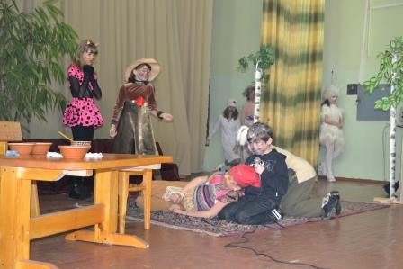
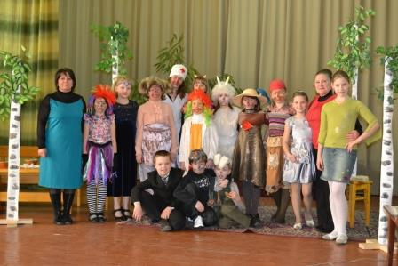
Тетерівська гімназія, що має власну театральну студію «Дебют», поєднала силу слова та заворожуючу силу театру, щоб зацікавити учнів різного віку розмаїттям дитячої літератури. Тиждень читання відкрив захід для молодших школярів Тетерівської школи та учнів 5-6 класів Тетерівської гімназії. «Пригоди української книжки» у міні-виставі показали п'ятикласники-гімназисти під керівництвом бібліотекаря Лесі Багінської. Після цього свій акторський талант продемонстрували юні театрали із Тетерівської школи, де цього року керівник «Дебюту» Людмила Панасівна Багінська також відкрила Театральну студію. Учні 3-4 класів показали уривок із казки дитячої письменниці Лариси Ніцой «Невигадані історії про звіряток-друзяток». Завершився тематичний тиждень читацькою конференцією за книгою Володимира Желєзнікова «Опудало», на яку було запрошено Мигалківську, Пісківську, Тетерівську школи. Уривки з «Опудала» чергувалися з коментарями та фрагментами відомого фільму Ролана Викова. Глядачі впевнилися, що відколи фільм вийшов у світ, сильно змінилося зовнішнє, але не внутрішнє єство учнів. Інший одяг, інші музичні вподобання, інші причини прогуляти чи зірвати урок, але все ті ж аморфні штучні ідеали, зверхнє ставлення до «білих ворон», котрі сприймають життя щиро і не вміють пристосовуватися. В наш час, коли аж занадто часто доводиться чути про дитячі суїциди, дитячі злочини, бійки, ми не маємо права закривати очі на цю проблему, хоч якою незручною вона буде. Юні артисти; котрі зіграли «Опудало», доклали чималих зусиль, щоб подолати прояви жорстокості у власному колективі та зацікавити однолітків художньою літературою. Власне, вони мають бажання підняти цю проблемну тему рівні району, виступити для різних шкіл Бородянщини. Лише чекають запрошення.

Наталія Вільгоцька,
керівник студії журналістики
Тетерівської гімназії

